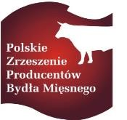

Warszawa, 2025.05.20 L.dz.284/PZPBM/2025

**Według rozdzielnika**

# Szanowni Państwo,

Polskie Zrzeszenie Producentów Bydła Mięsnego, jako administrator systemu jakości QMP (Quality Meat Program), uprzejmie zwraca się z prośbą o udostępnienie za Państwa pośrednictwem materiałów informacyjnych dotyczących możliwości uzyskania wsparcia dla rolników utrzymujących bydło w standardzie QMP w ramach ekoschematu „Dobrostan zwierząt”.

System QMP jest bardzo dobrym narzędziem pozwalającym na promocję polskiej wołowiny, zarówno w kraju jak i za granicą, jako mięsa produkowanego w sposób zrównoważony, w wyższym dobrostanie i obniżonym zużyciu antybiotyków, a w najbliższym czasie także jako wołowiny niskoemisyjnej. Ponadto od 12 marca ubr. zgodnie z rozporządzeniem MRiRW został włączony do dopłat za praktyki dobrostanowe dla rolników uczestniczących w krajowych systemach jakości.

Zwracamy się z prośbą o przekazanie załączonej informacji o systemie QMP sołtysom Państwa gminy – w celu jej dalszego udostępnienia rolnikom, np. poprzez ogłoszenia na tablicach informacyjnych, media społecznościowe sołectw, podczas zebrań wiejskich lub w innej przyjętej formie.

Mimo atrakcyjnych warunków wsparcia, w ubiegłym roku rolnicy prowadzący opas bydła wykorzystali jedynie część dostępnych środków w ramach dopłat dobrostanowych. W tym roku szczególnie zależy nam na zwiększeniu skali wykorzystania tych funduszy.

Mając na uwadze krótki termin zgłoszeń do ekoschematu „Dobrostan zwierząt” (do 16 czerwca br.), zwracamy się z uprzejmą prośbą o możliwie szybkie przekazanie informacji do jednostek podległych oraz wsparcie w dotarciu do rolników.

Informujemy też, że istnieje możliwość otrzymania od nas materiałów informacyjnych w formie ulotek. W przypadku zainteresowania ich dystrybucją, prosimy o kontakt w celu ustalenia szczegółów.

# Z wyrazami szacunku

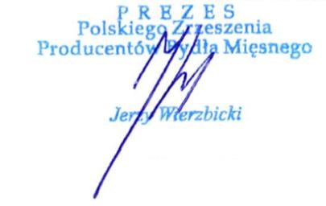

Polskie Zrzeszenie Producentów Bydła Mięsnego ul. Smulikowskiego 4, 00-389 Warszawa tel. +48 666 337 299, biuro@pzpbm.pl, Regon 140126729

## NIP 952-19-67-784, KRS 0000233381

Rozdzielnik:

Wójtowie i Burmistrzowie gmin wiejskich i miejsko-wiejskich